SKT, ‘해피해빗’ 프로젝트
리사이클 영역으로 확대
- 인천시 부평구·한국환경공단과 무색 페트병 분리배출 사업 시행… 대상 지속 확대
- 다회용컵 사업 기반 탈플라스틱 노력을 다회용기·고품질 재활용품 수거 등으로 확장
- AI·구독 서비스 등 SKT의 역량 활용, 탈탄소 전환 노력으로 ESG 선도할 것
엠바고 : 배포 즉시 사용해 주시기 바랍니다.

[2023. 9. 6]

SK텔레콤(대표이사 사장 유영상, www.sktelecom.com)은 다회용 컵 사용 문화 정착에 기여한 자사 대표 친환경 프로젝트 ‘해피해빗’을 자원순환 영역으로 확대해 탈탄소 전환을 본격 가속화하겠다고 6일 밝혔다.

SKT는 제15회 자원순환의 날(9/6)을 맞아 ‘해피해빗’ 프로젝트의 향후 방향성으로 ‘탈탄소 전환’을 제시하고, 기존에 다회용 컵 이용 문화 확산을 이끌었던 ‘해피해빗’ 앱*을 새롭게 고도화해 무색 페트병, 고품질 재활용품 수거 등 재사용 분야는 물론 재활용 분야로까지 확장하겠다는 계획을 발표했다.
* SKT와 사회적기업 행복커넥트가 함께 개발·운영 중인 앱으로 ‘해피해빗’ 캠페인 다회용 컵 사용 보증금을 현금 및 다양한 포인트로 전환하는데 활용

SKT는 지난 2020년 폐플라스틱으로 인한 환경문제를 해결하기 위해 다양한 기관·기업들과 ‘해빗에코얼라이언스(ha:bit eco alliance)’를 출범하고 ‘해피해빗’ 프로젝트를 진행했다. 프로젝트 시행 2년만에 일회용 컵 1천만개를 절감하는 성과를 거뒀으며, 지자체들과의 협력을 통해 경제적 취약계층 70여명에 관련 일자리를 제공하는 등 ICT를 활용한 대표적인 ESG 경영 사례로 주목받고 있다.

SKT는 그 동안 다회용 컵을 통해 쌓은 경험과 노하우와 인프라를 기반으로 일회용기 전반에 걸친 플라스틱 사용을 줄이고, 소각·매립되어 버려지는 폐플라스틱의 자원순환 비율을 높이기 위해 ‘해피해빗’ 프로젝트를 확장해 나가기로 했다.

■ ‘해피해빗’ 앱에 자원순환 서비스 추가… 앱 하나로 다양한 자원순환 활동 참여

SKT는 6일 ‘해피해빗’ 앱에 리사이클 포인트 기능을 추가, 사용한 무색 페트병을 무인 수거기에 배출 시 보상 포인트를 손쉽게 적립·관리하고 다양한 포인트로 전환할 수 있도록 했다. 또한 한국환경공단이 제공하는 탄소중립포인트와 연동해 탄소중립 실천에 따른 혜택도 받을 수 있게 된다.

이번에 리사이클 포인트 기능을 이용하게 되는 인천시 부평구 주민들은 ‘해피해빗’ 앱을 통해 주민공동이용시설에 설치된 무인 수거기에 무색 페트병을 반납할 때마다 1개당 10원의 보상 포인트와 kg 당(누적기준) 100원의 탄소중립포인트를 받게 된다.

주민들은 자신의 ‘해피해빗’ 앱에서 리사이클 포인트 적립 현황을 손쉽게 확인하고, 현금 또는 OK캐쉬백으로 실시간 전환하여 사용할 수 있다.

SKT는 지난 6월 인천광역시 부평구, 한국환경공단, 무인 수거기 스타트업과 함께 ‘시민이 만들어가는 자원순환 실천마을’ 상생협약을 맺고, 부평구 내 주민공동이용시설에 무색 페트병 무인 수거기를 설치해 무색 페트병 분리배출 기반을 갖췄다.

SKT는 부평구를 시작으로 리사이클 포인트를 다양한 지자체, 공공기관, 기업들로 확대 적용하기 위한 논의를 진행하고 있다. 또한, 리사이클 포인트를 무색 페트병뿐만 아니라 유가(有價) 보상이 가능한 장난감 등 고품질 재활용품 영역으로 확대해 고객이 ‘해피해빗’ 앱 하나로 각종 자원순환 활동에 편리하게 참여할 수 있도록 할 계획이다.

한편, SKT는 ‘해피해빗’ 프로젝트에 다회용기 서비스를 추가해 국립공원 야영장 등에서 일회용품 쓰레기 배출을 줄이는 데에도 기여하고 있다.

지난해 11월 국립공원공단과 업무협약을 맺고 치악산 구룡 야영장에서 다회용기 시범 서비스를 시작했으며, 올해 5월에는 설악산 설악동 야영장으로 확대했다. 오는 21일 개장하는 북한산 사기막 야영장에도 다회용기 이용 시범 서비스를 제공한다. 야영장에서 일회용기 사용 절감을 유도해 환경 보전에 기여하자는 취지다.

SKT는 시범사업 결과 및 고객 만족도 등을 종합적으로 고려해 향후 전국 국립공원은 물론 지방자치단체나 민간이 운영하는 야영장으로 확대하는 방안도 검토할 계획이다.

■ AI·구독서비스 등 SKT의 역량 활용, 탈탄소 전환 생태계 조성

2021년 국민권익위원회 설문조사에 따르면 대한민국 국민의 97.8%는 플라스틱 폐기물로 인한 환경오염이 심각하다고 인식하고 있으며, 74.8%는 주 2~3개 이상의 일회용 플라스틱 제품을 사용한다.

또한, 응답자의 71.6%는 플라스틱 재활용 활성화를 위해 재활용 기술개발 및 재사용 방법을 다양화하는 정책이 가장 필요하다는 의견을 제시했다.

SKT는 자원순환 프로젝트로 위와 같은 문제 해결에 앞장서기 위해 자사가 보유한 AI 등 ICT 역량과 구독 서비스 등 고객 접점을 적극 활용하고, 공공기관·지자체·기업 등 다양한 주체와 연합해 탈탄소 전환에 기여한다는 방침이다.

이준호 SK텔레콤 ESG추진담당은 “지속가능한 탈플라스틱, 탈탄소 추진을 위해서는 전문 역량을 보유한 다양한 기업·기관들이 참여하여 시너지를 낼 수 있는 생태계가 필요하다”며, “SKT는 해피해빗 프로젝트를 기반으로 이러한 생태계 조성을 위해 지속 노력할 계획”이라고 밝혔다.

[별첨] 해피해빗 기반 탈탄소 생태계 개념도

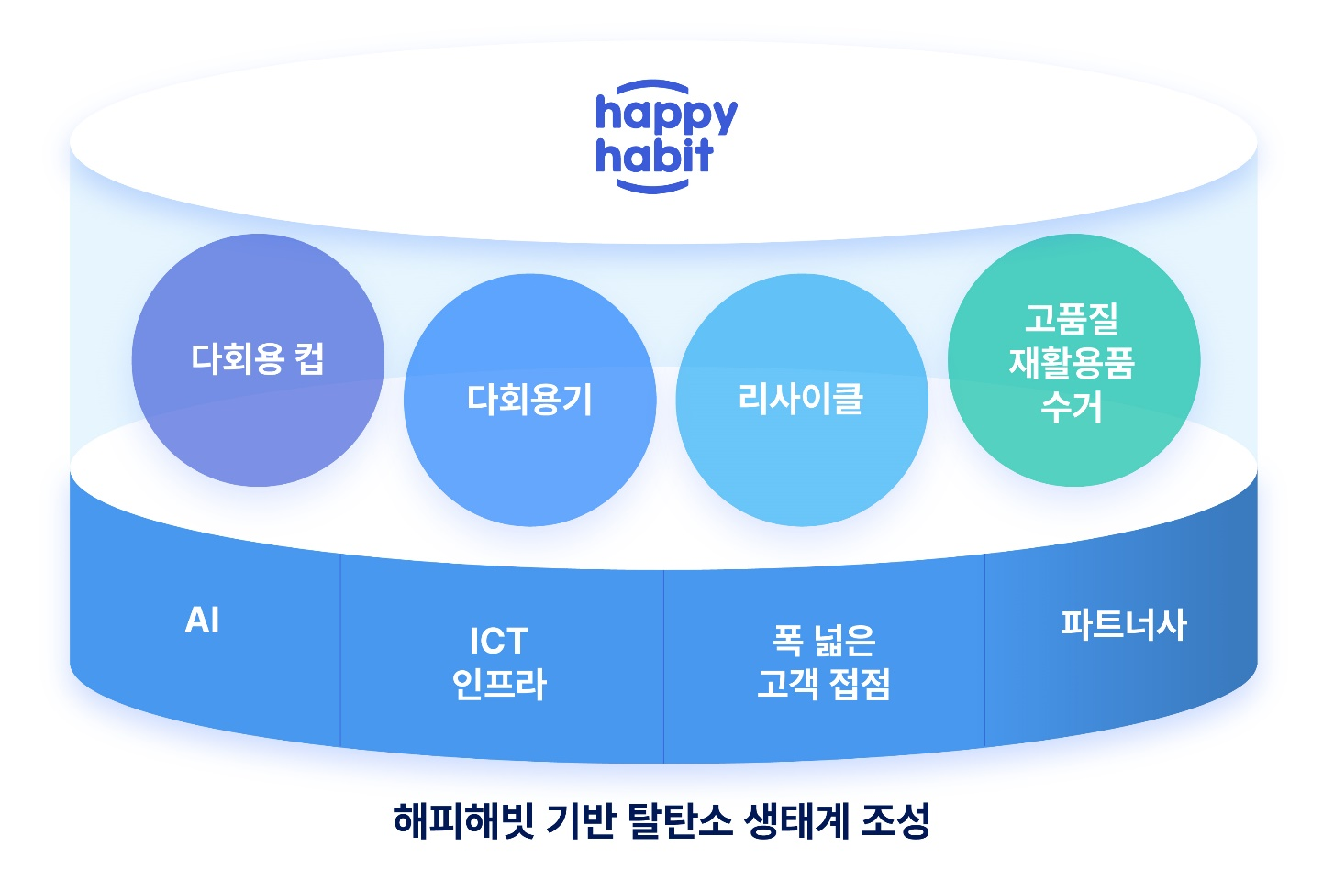

※ 사진설명
SKT는 다회용 컵 사용 문화 정착에 기여한 자사 대표 친환경 프로젝트 ‘해피해빗’을 자원순환 영역으로 확대해 탈탄소 전환을 본격 가속화하겠다고 6일 밝혔다.

SKT는 ‘해피해빗’ 앱에 리사이클 포인트 기능을 추가, 무색 페트병을 무인 수거기에 넣고 현금처럼 쓸 수 있는 포인트와 탄소중립포인트를 받는 보상 프로그램을 제공한다.



